Муниципальное казенное дошкольное образовательное учреждение
«Детский сад № 6 «Дюймовочка»
г. Людиново, Калужская область

Технологическая карта непосредственно организованной образовательной деятельности по развитию речи
«Экспериментируем- размышляем- речь развиваем»
(подготовительная к школе группа)

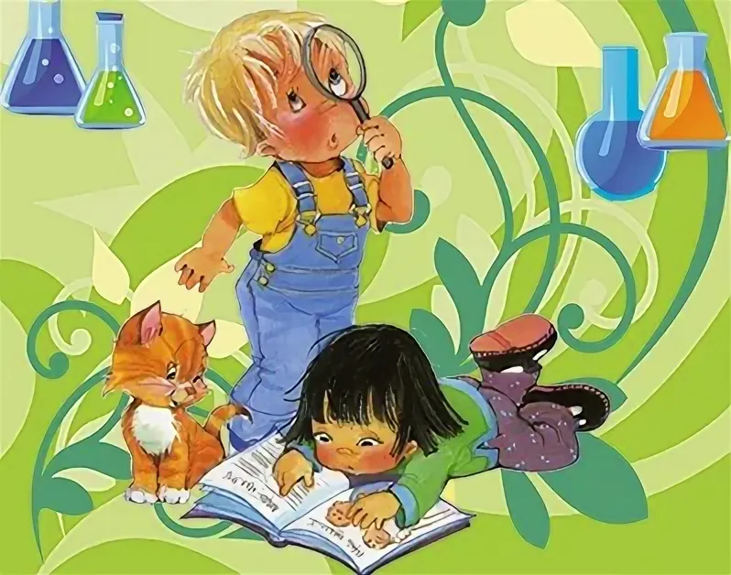

Разработала: Маркелова Е.В,
учитель-логопед

Цель: развитие связной речи детей старшего дошкольного возраста посредством опытно-экспериментальной деятельности на логопедическом занятии.

Задачи:

Образовательные: формировать у детей дошкольного возраста произвольное высказывание, стимулировать познавательную активность, формировать умение задавать вопросы и находить решение для поставленных задач.

Развивающие: развивать речевое творчество детей, связную речь, память, внимание, мышление, воображение, увеличивать объем активного и пассивного словаря, активизировать процессы операций анализа и синтеза, сравнения и классификации, обобщения, активизация тактильных, вкусовых, слуховых и зрительных анализаторов.

Воспитательные: воспитывать у детей умение работать в команде, желание помогать тем, кто этого просит.

Предварительная работа: беседа с детьми о том, что такое общение, какова роль и функции речи, её важность, органы и компоненты общения.

Материалы и оборудование:
музыкальный проигрыватель, ноутбук, оборудование для проведения опытов, монитор .

Структурные части | Содержание игровых заданий | Деятельность |  | Результат
 |  | Педагога | Детей
I. Вводная часть.  Организационно-мотивационная часть | Музыкальный зал красочно оформлен. Подготовлено оборудование для проведения опытов. | - Здравствуйте, дети!  - Как ваше настроение?  - В порядке ли самочувствие?  - А как вам погода?  Рада приветствовать вас на нашем сегодняшнем занятии!  - Мы получили письмо, давайте прочитаем его.  «Дорогие ребята!  Пишет вам жительница страны Логоляндия Лилу. Министры нашей страны решили выяснить, кто же из них самый главный, спорят и ругаются, никак договориться не могут. А мы из-за их споров потеряли возможность общаться. Ребята, приезжайте к нам скорее, помогите помирить наших министров!»  Дети, посмотрите на Лилу? Какая она? Что в ней необычного?  Как вы думаете, почему она стала такой?  Ну что, поможем логоляндцам? Вернем им возможность общаться?  Отлично. Тогда отправляемся в гости в страну Логоляндию. Я прочитаю заклинание, а вы дуйте, создавайте ветер.  Ветер, ветер, ветерок,  В страну Лилу путь далек.  Дуй сильнее, ветерок,  Чтобы прибыли мы в срок.  (Звучит музыка, появляется заставка на экране с изображением страны Логоляндии) | Дети слушают педагога, отвечают на вопросы, выражают свое мнение по обсуждаемой теме.  Дети выражают свое согласие отправиться на помощь логоляндцам.  Ответы детей.  Потому что все министры поссорились. | Положительный эмоциональный настрой детей на предстоящую деятельность.  Развитие интереса к предстоящей деятельности.
II.Основная часть  III.Рефлексия | Практическая деятельность  Опыт №1.  Опыт №2.  Дыхательная гимнастика  Опыт №3.  Опыт №4.  Пальчиковая гимнастика | Открываем глаза.  Вот мы и прибыли в страну Логоляндию!  Посмотрите, какая это удивительная страна! Назовите, пожалуйста, ее министров. Давайте посетим каждого министра и поможем им разрешить спор.  Так вот чего не хватает Лилу. Давайте поможем вернуть.  Итак, первым нас встречает министр Язык. Чем же он так важен и какую роль играет?  Давайте проверим это опытным путем.  Дети, посмотрите, пожалуйста, перед вами три стаканчика с жидкостью. Что вы можете о ней сказать?  Как вы думаете, можно ли определить вкус жидкости, не отпивая ее из стаканчика? Как можно это сделать?  Какой вкус вы чувствуете? Вода какая?  Дети, скажите, пожалуйста, какой вывод мы можем сделать?  Т.о. язык - это не только средство общения, но и орган вкуса.  Отлично, ребята, мы с вами узнали о важности министра Языка и теперь вернем его Лилу. Дети встают и переходят к стульям перед экраном.  А теперь переходим в гости ко второму министру - министру Голосу.  Для чего человеку нужен голос?  Вы знаете, как образуется голос?  Сейчас мы узнаем!  Дети, скажите шепотом слово «весна».  А теперь повторите его так, чтобы услышали все.  Хорошо!  Что вы сделали для того, чтобы вас услышали?  Откуда выходили громкие звуки?  Подносят руку к горлу, произносят разные слова то шепотом, то очень громко, то тише.  Что вы почувствовали рукой, когда говорили громко? Почему? Это вибрируют голосовые связки.  Что почувствовали рукой, когда говорили шепотом? Ничего.  Голосовые связки можно сравнить со струнами: для того чтобы сказать слово, надо чтобы они задрожали. Как это происходит, мы сейчас узнаем. Возьмите гитары и присаживайтесь на стулья.  Потрогайте струны, они одинаково натянуты? Нет. Сыграйте на слабо натянутой струне. Какой звук получился? Тихий, слабый, тусклый.  А теперь сыграйте на остальных струнах. Какой звук?  Что нужно сделать чтобы звук был громче?  Дети, а вы знаете, что при громком разговоре, крике, голосовые связки дрожат очень сильно, устают, их можно повредить. Если сильно дернуть струну, она порвется. Говоря спокойно, без крика, мы бережем свои голосовые связки.  Дети, какой вывод мы можем сделать?  Вот мы с вами и узнали о важности министра Голоса, Катя, верни пожалуйста Лилу голос!  Дети, как вы думаете, что делает человек на протяжении всей своей жизни, даже во сне?  Необходимо ли дыхание для общения? Давайте выясним  Вдох- выдох АААААА  Вдох- выдох ОООООО  Вдох- выдох УУУУУУ  И полетели на воздушном шаре в гости к министру дыхания.  Дети, посмотрите, министр Дыхание приготовил для вас воздушный боулинг.  Сколько в нем шаров? Из чего они сделаны?  Как вы думаете, какой из шаров сложнее докатить до финиша? Давайте проверим.  Скажите, пожалуйста, какой шар сдуть было сложнее? А почему? Сравните их по весу.  Попробуйте подуть на него немного сильнее.  Какой вывод мы можем сделать?  Итак, дети, можем ли мы утверждать, что министр Дыхание важен для общения?  Давайте вернем Лилу дыхание.  А теперь отправляемся к министру Слуха.  По дороге 3-е детей «теряются» в лесу.  Что мы кричим когда заблудились?  Дети кричат ау по очереди и садятся на места.  Как вы думаете, в чем важность слуха?  А почему у человека язык один, а уха два?  Дети, что нам помогло определить кому принадлежит звучащий голос.  Ребята, а как вы определили, чей голос? Что вам помогло? Слух. Правильно.  Какой вывод мы можем сделать?  Давайте вернем Лилу слух.  Ребята, а кто наши с вами главные помощники в ежедневных делах? Правильно, ладошки. Чтобы они были сильными, ловкими, гибкими и не уставали, давайте сделаем пальчиковую разминку.  Если пальчики грустят – Доброты они хотят (пальцы плотно прижимаем к ладони)  Если пальчики заплачут – Их обидел кто-то значит (трясем кистями)  Наши пальцы пожалеем – Добротой своей согреем («моем» руки, дышим на них)  К себе ладошки мы прижмем, (поочередно, 1 вверху, 1 внизу)  Гладить ласково начнем (гладим ладонь другой ладонью)  Пусть обнимутся ладошки,  Поиграют пусть немножко (скрестить пальцы, ладони прижать) пальцы двух рук быстро легко стучат  Каждый пальчик нужно взять  И покрепче обнимать (каждый палец зажимаем в кулачке)  - Ребята, мы с вами посетили всех четырех министров Логоляндии. Давайте же наконец разрешим их спор и выясним, кто же из них самый важный.  Вот и подошло к концу наше путешествие. В заключении давайте вспомним, что мы с вами сегодня узнали  Молодцы, ребята! Отличное путешествие у нас сегодня получилось.  Что вам больше всего понравилось, запомнилось?  Мы с вами не только интересно и с пользой провели время, но и помогли жителям Логоляндии вернуть себе общение!  Благодарю за активное взаимодействие на занятии!  До новых встреч! | Дети, опираясь на изображения на экране называют министров Логоляндии (средства общения)  Дети отвечают на вопросы  Дети отвечают на вопросы  Дети выполняют опыт: окунают в 1-й стаканчик ватную палочку и проводят ею по разным зонам языка, определяют вкус, затем берут новую палочку и окунают во 2-й стакан, определяют вкус, третий стакан.  Вкус пищи можно определить, при помощи языка.  Размещают изображение  Дети отвечают на вопросы (Слышимость речи, интонация)  Дети выполняют инструкции педагога  Дети размышляют, отвечают на вопросы.  Выполняют опыт со струной  Легко подергивать за нить  Дернуть посильнее – звук усилится  Речь возникает благодаря дрожанию голосовых связок. Чтобы их не повредить, необходимо разговаривать спокойно, не кричать.  Голос позволяет нашей речи звучать.  Дети закрепляют символичное изображение голоса на плакате  Дети отвечают на вопросы  Дышит  Выполняют упражнение «Ракета»  Глубокий вдох через нос, руки медленно поднять через стороны вверх, ладони свести вместе, плотно прижав друг к другу, подняться на носки, потянуться вверх, задержав дыхание. Медленный глубокий выдох со звуком А, руки в такт выдоху опускаются через стороны.  Дети перечисляют оборудование, необходимое для следующего опыта.  Дети выполняют эксперимент  Ответы детей (стеклянный)  Дети выполняют эксперимент с силой воздушной струи  Воздушная струя может быть различной силы. Чем сильнее мы выдыхаем, тем громче можем издавать звуки. Можно долго общаться и не уставать если правильно дышать.  Закрепляют символ на плакате  Ответы детей.  Ответы детей.  Для общения нам нужно не только говорить, но и слышать собеседника, а для этого нам нужен слух.  Министр слуха очень важен для общения.  Дети делают пальчиковую гимнастику.  Дети размышляют, отвечают на вопросы.  В процессе обсуждения дети приходят к тому, что каждый министр по-своему важен, для полноценного общения необходимы все компоненты речи.  Дети подводят итоги занятия. | Ребенок проявляет любознательность  Получают инструкции, необходимые для выполнения заданий.  Используют на практике полученную информацию.  Развитие мышления, фонематического слуха.  Развитие артикуляционного аппарата, мелкой моторики.  Используют на практике полученную информацию.  Дети учатся беречь свои голосовые связки, развивать и укреплять голос.  Развитие УУД: памяти, внимания, мышления, связной речи.  Дети овладевают приемами правильного речевого дыхания.  .  Происходит уточнение знаний детей о важности правильного дыхания.  Ребенок осознает себя участником познавательного процесса.  Формируются элементарные навыки самооценки.  Развитие мелкой моторики.  Развитие памяти, внимания, мышления, связной речи.

